
ZÁŘÍ 2023
PŘIVÍTÁNÍ DĚTÍ DO NOVÉHO ŠKOLNÍHO ROKU 2023/2024 VE ŠKOLNÍ DRUŽINĚ
CELOROČNÍ TÉMA – ROK PLNÝ HRAVÝCH A SPORTOVNÍCH AKTIVIT
Poučení a seznámení účastníků:
- s prostředím školní družiny
- s režimem a řádem školní družiny
- s řádem dětského průlezkového hřiště a tělocvičny
- o správném chování a vystupování ve školní družině
- o bezpečnosti při jednotlivých činnostech a pracích ve školní družině
- o odchodu ze školní družiny, pohybu po prostorách školy a v šatnách školy
- o zákazu používání mobilních telefonů a chytrých hodinek

ROK PLNÝ HRAVÝCH A SPORTOVNÍCH AKTIVIT
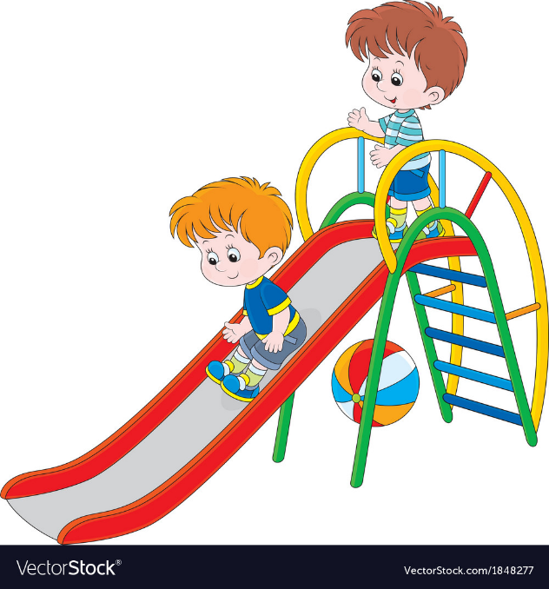
PRACOVNÍ A VÝTVARNÁ ČINNOST
Co jsem dělal/a o prázdninách?
Sbírání podzimních plodů – tvoření mandaly
Podzimní výzdoba školní družiny
ODPOČINKOVÁ ČINNOST
Seznamovací hry
Společenské hry – double, piškvorky, Alias, Černý Petr
Stavebnice – Lego

SPORTOVNÍ ČINNOST
Hry na školním hřišti:
- učíme se hrát Möllky
- stolní tenis
- vybíjená
- běhací piškvorky
Vycházka po obci/do lesa

